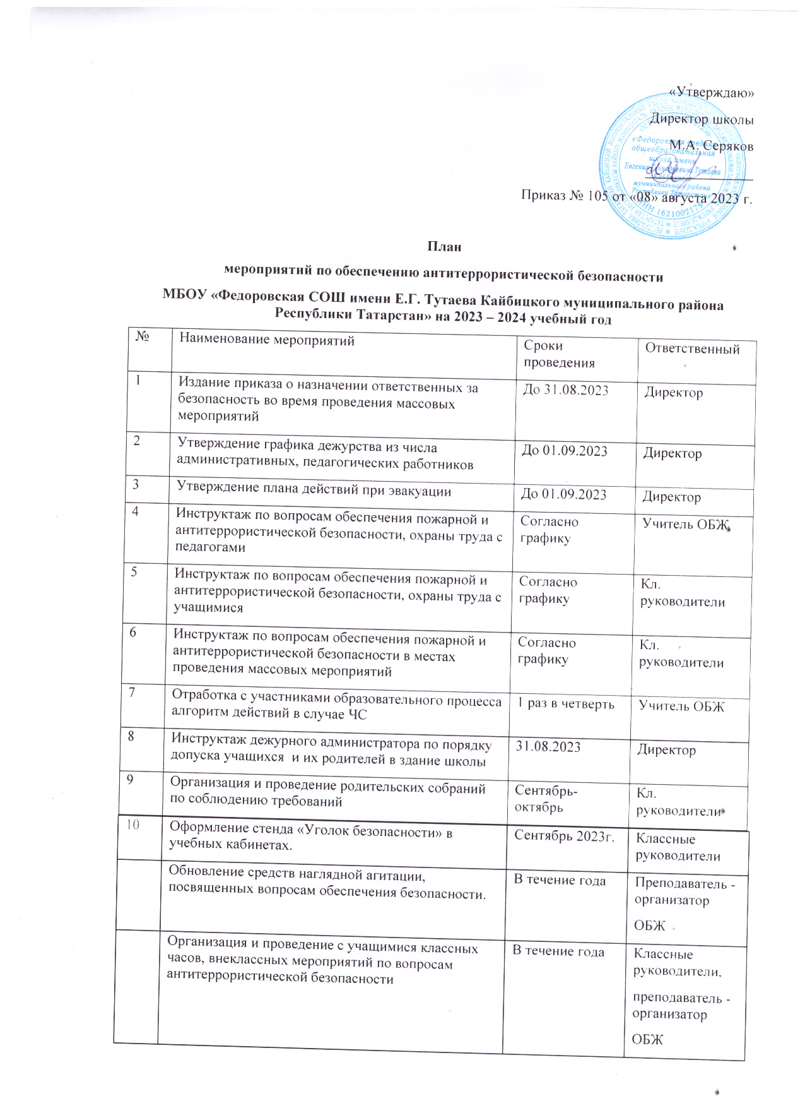

13 | Проведение ежедневного мониторинга по соблюдению требований пропускного режима, осмотра территории и всех помещений здания, подвала, чердака. | Ежедневно | Администрация
- 13 | Организация взаимодействия по вопросам антитеррористической защищенности с отделением МВД по Кайбицкому району, МЧС. | В течение года | Администрация

Работа с педагогами
1 | Ознакомление с планом мероприятий по профилактике экстремизма и терроризма | Сентябрь | Администрация
2 | Изучение педагогами нормативных документов по противодействию экстремизму и терроризму | Сентябрь | Администрация
3 | Проверка исправности работы системы оповещения, тревожной сигнализации, пожарной сигнализации и других инженерных систем жизнеобеспечения.  Осмотр здания, территории, спортивных площадок на предмет обнаружения подозрительных предметов  Осмотр ограждений, ворот, калиток, запасных выходов, замков, запоров, решеток на предмет их целостности и исправности | Ежедневно | Дежурный администратор, охранник
4 | Рассмотрение вопросов, связанных с экстремизмом на совещаниях при директоре, МО классных руководителей | В течение года | Администрация
5 | Изучение Положений, инструкций, памяток и другой документации по обеспечению безопасности в школе с вновь прибывшими работниками в течение недели после поступления | Ситуационно | Администрация
6 | Документационное обеспечение (издание необходимых приказов и распоряжений, утверждение планов, графиков и т.п.) безопасности массовых мероприятий | Ситуационно | Директор
7 | Инструктаж участников (работников, учащихся и их родителей) массовых мероприятий с необходимой документацией по обеспечению безопасности | Ситуационно | Директор,  классные руководители
8 | Инструктаж сотрудников школы и педагогов по противодействию экстремизму и терроризму | Сентябрь 2023г.,  март 2024г. | Директор
9 | Накопление методического материала по противодействию экстремизму. | В течение года | Классные руководители
10 | Участие в районных мероприятиях для педагогов по профилактике экстремизма | В течение года | Педагогический состав
Работа с родителями
1 | Родительское собрание «Толерантность: терпение и самоуважение. Проявление толерантности в семье» | Ноябрь 2023 г. | Классные руководители
2 | Общешкольное родительское собрание «Безопасность – забота общая» | Декабрь 2023 г. | Классные руководители
3 | Заседание общешкольного родительского комитета «Проблемы нетерпимости и экстремизма в подростковой среде» | Март 2024 г. | Классные руководители, председатель общешкольного родительского комитета
Работа с учащимися
- 1 | Школьная линейка «Дети против терроризма» | Сентябрь 2023 г. |  | Классные руководители, преподаватель - организатор  ОБЖ
- 2 | Проведение тематических классных часов и часов общения с целью противодействия экстремизма и формированию толерантности у учащихся | В течение года |  | Классные руководители
- 3 | Уроки по основам правовых знаний, направленных на формирование толерантных установок у учащихся. Ответственность за участие в группировках, разжигающих национальную рознь | В течение года |  | Учителя истории и обществознания
- 4 | Ознакомление вновь прибывших учащихся с памятками и инструкциями по обеспечению безопасности в течение недели после зачисления | Ситуационно |  | Классный руководитель
- 5 | Инструктаж участников (работников, учащихся и их родителей) массовых мероприятий | Ситуационно |  | Классные руководители, преподаватель - организатор  ОБЖ
- 7 | Благотворительные акции «Поможем собраться в школу», «Весенняя неделя добра» | В течение года |  | Классные руководители
- 8 | Месячник  гражданской защиты | Апрель 2024 |  | Преподаватель – организатор ОБЖ
- 9 | Практические занятия:  «Знай, умей, применяй»  (отработка умений и навыков  поведения при теракте, пожаре и  других чрезвычайных ситуациях) | Январь 2024 |  | Преподаватель - организатор  ОБЖ
- 10 | Викторина «Что такое толерантность» | Октябрь 2023г. |  | Педагог-организатор
- 11 | Конкурс - выставка  рисунков «Сказки народов мира»,  посвященная  Дню Толерантности | Ноябрь 2023 г. |  | Педагог-организатор
- 12 | Классные часы к Всемирному  Дню толерантности (16 ноября)  «Я особенный и себя уважаю» | Ноябрь 2023 г. |  | Классные руководители
- 13 | Ролевые игры «В мире любви,  добра и красоты» | Ноябрь 2023г. |  | Классные руководители
- 14 | Классный час «Терроризм – угроза обществу» (5-11 классы) | Декабрь 2022 г. |  | Преподаватель - организатор  ОБЖ
- 15 | Классный час: «Что такое терроризм» (1-4 классы) | Декабрь 2023 г. |  | Преподаватель - организатор  ОБЖ
- 16 | Урок культуры «Я уважаю разнообразие культур народов России» (1 – 11 классы) | Февраль 2024 г. |  | Классные руководители
- 17 | Ролевые игры « Вежливость» | Январь 2024 г. |  | Классные руководители
- 18 | 30 апреля - Всероссийский день  безопасности | Апрель 2024 г. |  | Преподаватель - организатор  ОБЖ
- 19 | Беседа с учащимися о последствиях ложных сообщений о готовящихся террористических актах | В течение года |  | Инспектор ПДН  Классные руководители
- 20 | Проведение плановой эвакуации учащихся | Раз в четверть |  | Администрация
- 21 | Изучение на уроках обществознания нормативных документов по противодействию экстремизму | В течение года |  | Учителя обществознания
- 22 | Выявление детей состоящих в разного рода экстремистских группировках | В течение года |  | Классные руководители
- 23 | Практическая направленность занятий ОБЖ по мерам безопасности, действиям в экстремальных ситуациях | В течение года |  | Преподаватель - организатор  ОБЖ
- 24 | Тематические книжные выставки по профилактике экстремизма и терроризма | В течение года |  | Педагог - библиотекарь

